Мастер-класс с педагогами на тему: «Развитие мелкой моторики рук через дидактические игры у детей младшего дошкольного возраста».
Добрый день, уважаемые коллеги! Мне очень приятно видеть всех Вас сегодня на мастер-классе. И чтобы сразу включиться в работу предлагаем вам ответить на несколько простых вопросов.
Я рада вас видеть сегодня, друзья.
Прошу отвечать мне громко «Нет» или «Да».
Едва не замерзли в дороге, в пути,
Но все равно на мастер-класс вы пришли? (да)
Хочу я услышать ваш честный ответ,
Детей вы любите? Да или нет? (да)
Чтоб деткам своим во всем помогать
Вы новое что-то хотите узнать? (да)
Кошмар этот помним с студенческих лет
Мы скучные лекции слушаем? (нет)
Чтоб дух мастер-класса нам сохранить,
Вам нужно в работе активными быть? (да)
Тогда Вас прошу мне во всем помогать,
Приветствие кончилось, можно начать.
С прекрасным настроением и с позитивными эмоциями начинаем мастер-класс «Развитие мелкой моторики рук через дидактические игры у детей младшего дошкольного возраста».
В настоящее время актуальной проблемой становится полноценное развитие детей уже с дошкольного возраста. Поэтому, одним из показателей и условий хорошего физического и нервно-психического развития ребёнка является развитие его руки, кисти, ручных умений или, как принято называть, мелкой пальцевой моторики.
Мелкая моторика - совокупность скоординированных действий нервной, мышечной и костной систем, часто в сочетании со зрительной системой в выполнении мелких и точных движений кистями и пальцами рук и ног.
Психологи отмечают, что умственные способности ребёнка начинают формироваться очень рано и не сами собой, а по мере расширения его деятельности, в том числе общей двигательной и ручной. В старину наши предки пели детям песенки – потешки, играли в “Ладушки”, “Идёт коза”, “Сорока”, “Этот пальчик дедушка” и т.д., сопровождая речь движениями рук. А современные исследования подтвердили: уровень развития речи детей находится в прямой зависимости от степени сформированности тонких движений пальцев рук. Если развитие движений пальцев отстаёт, то задерживается и речевое развитие, хотя общая моторика при этом может быть нормальной и даже выше нормы. Обычно ребёнок, имеющий высокий уровень развития мелкой моторики, умеет логически рассуждать, у него достаточно развиты память, внимание, связная речь. Чтобы ребёнок развивался гармонично, обязательно нужно с ним заниматься, совершенствуя мелкую моторику рук. Сегодня существует множество авторских методик, развивающих игрушек и занятий, которые проводятся в игровой форме и помогают узнавать новую информацию через тактильные ощущения. Существуют виды деятельности, развивающие мелкую моторику рук:
Игровая деятельность
- Пальчиковые игры и упражнения.
- Массаж кистей рук и пальцев.
- Игры с крупой, бусинками, пуговицами, камешками.
- Игры с верёвочкой, шнуровку.
Продуктивная деятельность
- Лепка, аппликация, рисование.
- Раскрашивание.
- Вырезание ножницами.
Познавательно-исследовательская
- Конструирование из лего-конструктора.
- Конструирование из бумаги.
- Конструирование из природного материала.
- Собирание конструкторов и мозаик.
Театральная деятельность.
. Пальчиковый театр.
Для развития моторики рук создано много специальных игрушек. Это мозаики и всевозможные конструкторы, шнуровки и пазлы, специальные лабиринты, фигурки-вкладыши, пирамидки. Это идеальные игрушки для укрепления пальцев и всей кисти руки ребенка, развития глазомера, воспитания внимания и усидчивости. Все это создает оптимальные предпосылки для подготовки к письму. Но кроме игрушек, выпускаемых промышленно, в современной педагогике большой популярностью пользуются пособия для развития моторики рук, в которых используются различные подручные средства и бытовые предметы. С некоторыми из них я вас сейчас познакомлю. Мною разработан дидактический материал для развития мелкой моторики у детей. Материал имеет название «Игрушки «потеряшки» из кармашка». Игрушки находятся в кармашках и у игрушек что-то потерялось. А потерянный предмет мы найдём в кармашке. Весь материал выполнен из фетра, так как фетр приятный на ощупь.

Игра «Чей хвост». Цель. Учить детей называть животных и части их тела; способствовать развитию речи как средства общения; помогать детям отвечать на простейшие вопросы: Что? Где? Какой? Что делает? Развивать диалогическую речь; мелкую моторику рук.
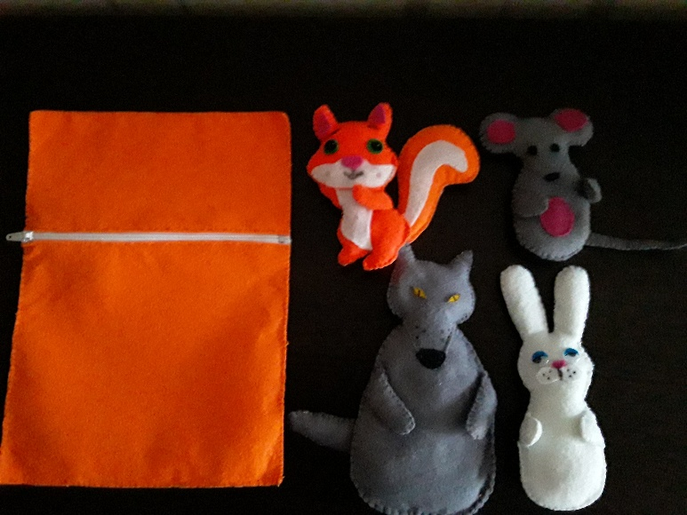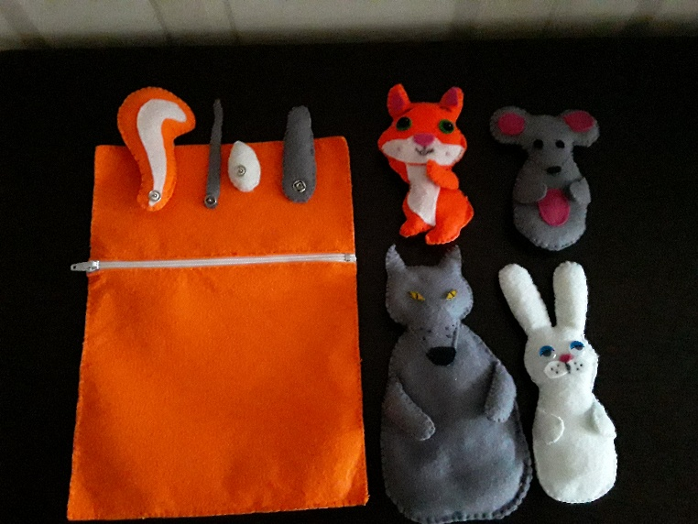

Игра «Сад и огород». Цель. Учить детей различать и называть по внешнему виду фрукты (яблоко, груша), овощи (помидор, огурец, морковь, картофель); развивать диалогическую речь; мелкую моторику рук.
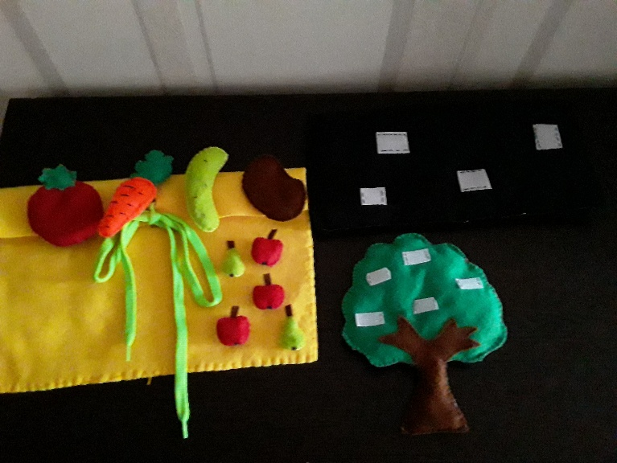
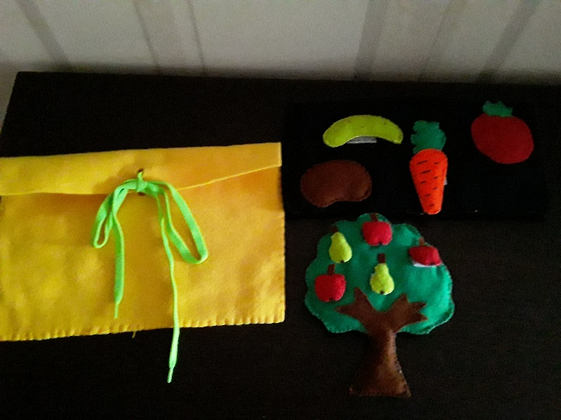

Игра «Оденем Таню и Ваню на прогулку». Цель. Способствовать появлению в словаре детей обобщающее понятие: одежда; развивать диалогическую речь; учить детей называть контрастные цвета; развивать мелкую моторику рук.
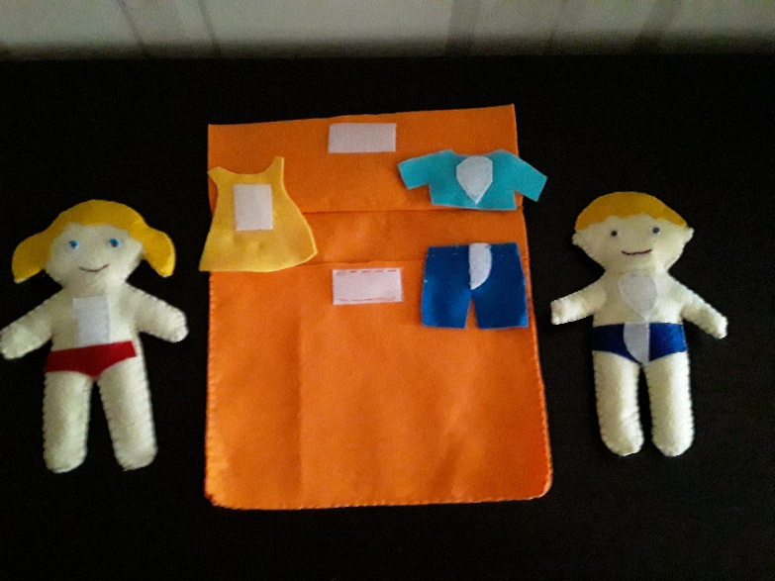
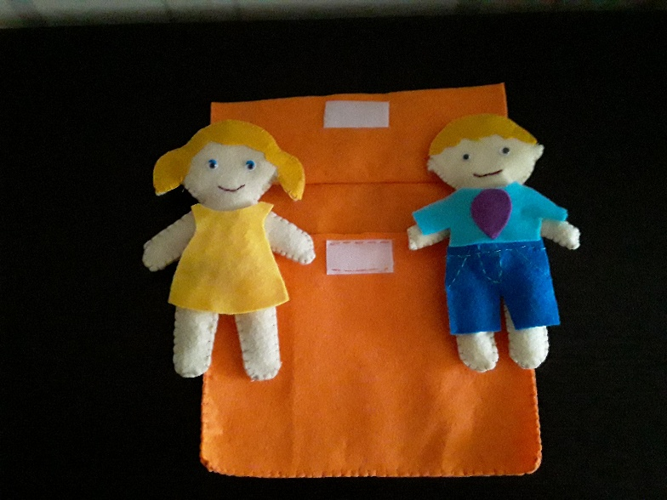

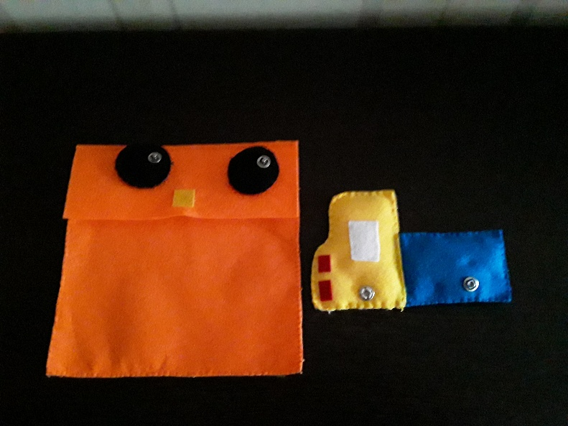
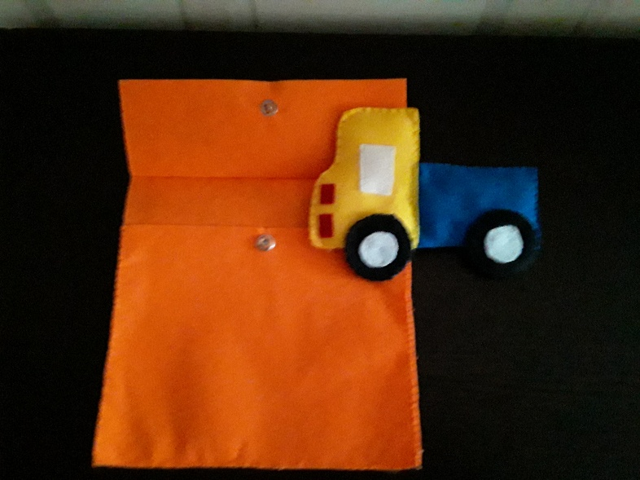
Игра «Грузовик». Цель. Учить детей называть контрастные цвета; познакомить с геометрической фигурой: круг; учить обследовать форму фигуры, используя осязание; развивать мелкую моторику рук.

Игра «Цветок». Цель. Учить детей называть контрастные цвета, соотносить цвет с предметом; развивать мелкую моторику рук.
